Функции коллективной полезности

Для начала в разделе «Выбор задачи» надо выбрать метод, с помощью которого будет решена задача

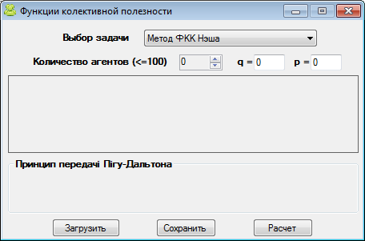

Далее переходим непосредственно к вводу данных:

Введя все необходимые данные, получим решение. Кроме этого есть возможность сохранить или загрузить данные:

